**למידון**

**הקדמה**

כידוע רמת לימודי המתמטיקה בישראל יורדת משנה לשנה ושיטות הלימוד עד היום לא נותנות מענה נכון להעלאת רמת הידע של התלמידים. כיום באמצעות רשת האינטרנט והתקשורת המתקדמת, ניתן לבצע מעקב ולפתח שיטות לימוד מאוד יעילות וזולות.

**מטרת הפרוייקט**

בניית מערכת הנותנת פתרון למערכת שיעורי הבית של ימינו ע"י הענקת משובים און-ליין ויצירת תחרותיות בין התלמידים.

**הגדרת המוצר**

המוצר הינו אתר אינטרנט המכיל מנוע ליצירת תרגילים בנושא מתמטיקה עד רמת כיתה ז'. המנוע יכיל באלגוריתם המייצר עבור התלמיד שאלות ע"פ תכנית הלימודים של משרד החינוך תוך מתן סטטיסטיקה לתלמיד ולמורה אודות הנושאים ורמת השליטה של התלמיד.

עם התקדמות התלמיד התוכנה מבצעת מעקב אודות רמת השליטה בנושאים השונים ומייצרת תרגילים בהתאם לקושי התלמיד. כמו כן התוכנה מוציאה פלט סטטיסטי כיתתי ואישי למורה אודות הנושאים הבעייתיים בכיתתו בכדי שיוכל להתמקד בחולשות הכיתה.  
מוצר זה מהווה קפיצת מדרגה בתחום הלימוד במתמטיקה מכיוון שבניגוד למערכת היום של הכנת שיעורי בית אין למורה אפשרות יעילה להעריך את הרמה הכללית של הכיתה. מצד התלמיד המוצר נועד ע"מ לחזק אותו בנושאים החלשים שלו זאת מתוך נקודת מבט אובייקטיבית בזמן אמת וללא התערבות של המורה.

**ארכיטקטורה ראשונית:**

שפות תכנות: Html, Css, Flash, JavaScript, php, mysql

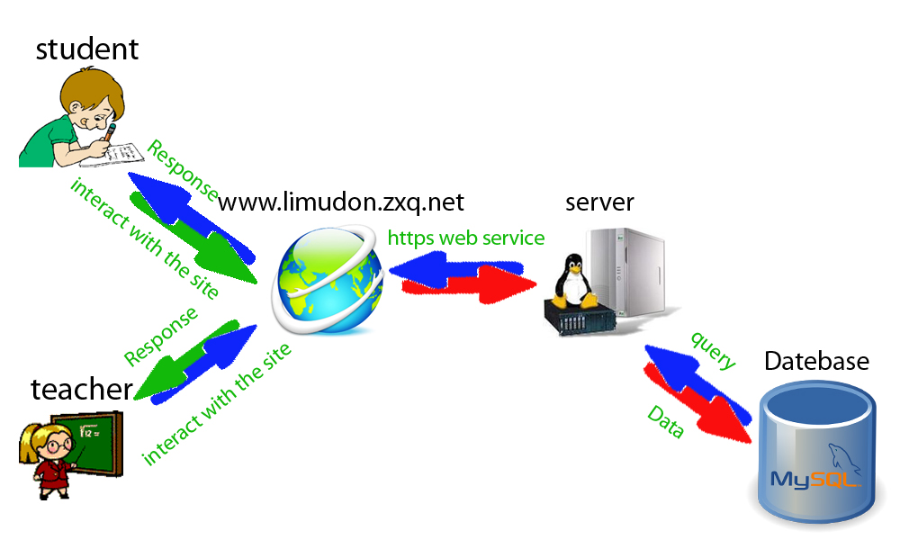

**הממשק:**

הממשק מתחלק לשני סוגי משתמשים.

הסוג ראשון הינו המורה –

* מערכת בדיקת שעורי בית.
* מערכת שליטה ובקרת משתמשים, להלן התלמידים אותם עליו להזין.
* מיקוד הנושאים אותם התלמידים יוכלו לתרגל.
* מערכת תקשורת עם התלמיד.
* קבלת סטטיסטיקה אודות רמת הידע של התלמידים ע"פ נושאים.

הסוג השני הינו התלמיד –

* מערכת שיעורי בית.
* תקשורת עם המורה.
* סטטיסטיקה כיתתית לפי נושאים.

**תכנון ראשוני וסיכונים:**

תכנון שלבים ראשונים

* למידת שימוש בשפת JavaScript.
* לימוד שימוש בשפת PHP.
* התקנת סביבת עבודה נוחה.
* איסוף תוכן חומר הלימוד מכיתה א-ז.
* חלוקת עבודה בין המתכנתים.

סיכונים אפשריים במהלך הפרוייקט

* אי יכולת עמידה בזמנים.
* התאמת הממשק בין הטכנולוגיות השונות.
* התאמת הממשק לסוגי הדפדפנים השונים.
* אבטחת מידע.

התמודדות עם הסיכונים

* עבודה ע"פ תכנית מוגדרת מראש.
* הגדרת ראש צוות.
* התייעצות עם מומחים בתחום בניית אתרים ואבטחת מידע.

איתי סגל, ת.ז 034697938

יונתן מימון, ת.ז 015509631